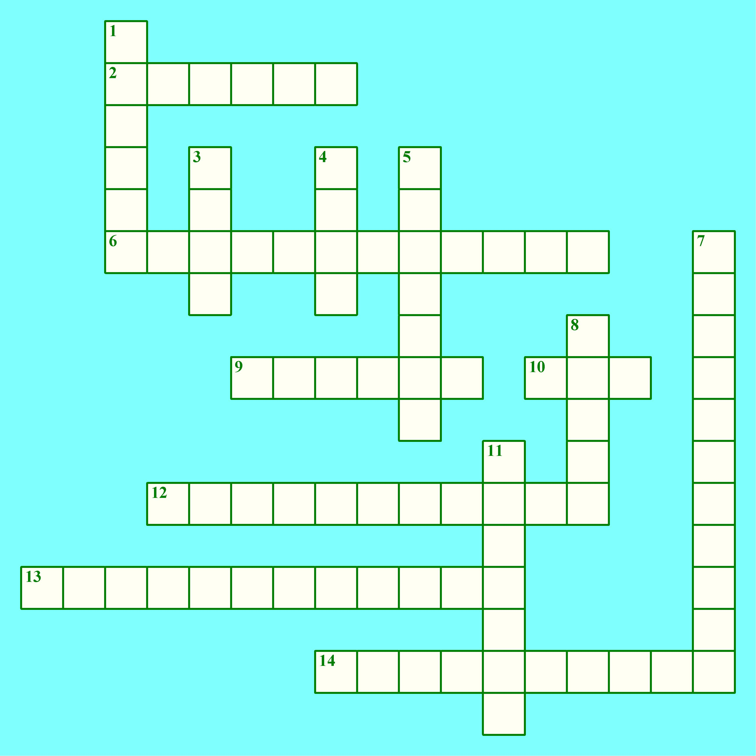

По горизонтали:
2.Две геометрические фигуры называются ..., если их можно совместить наложением. 6. Раздел геометрии. 9. Угол, меньший прямого угла. 10. Часть прямой линии, лежащая по одну сторону от какой-нибудь её точки. 12. Угол, у которого обе его стороны лежат на одной прямой. 13. Два угла, у которых стороны одного угла являются продолжениями сторон другого. 14. Старинный геодезический (а ещё ранее - астрономический) прибор для измерения углов.

По вертикали:
1. Единица измерения углов. 3. Геодезический инструмент. 4.Геометрическая фигура. 5.Два угла, у которых одна сторона общая, а две другие являются продолжениями одна другой 7. Раздел геометрии. 8. Угол, больший прямого угла, но меньший развернутого угла. 11. Часть прямой, заключенная между двумя ее точками.

